September 2013 1. Preverjanje – A Ime in priimek, razred:
________________________

- Preveri svoje znanje poštevanke in izračunaj:

7 · 6 = _____ 4 · 9 = _____ 8 · 6 = _____ 7 · 3 = _____
16

5 · 9 = _____ 9 · 6 = _____ 8 · 5 = _____ 7 · 8 = _____

3 · 9 = _____ 8 · 8 = _____ 9 · 7 = _____ 6 · 6 = _____

4 · 5 = _____ 9 · 9 = _____ 7 · 9 = _____ 5 · 6 = _____

- Preveri svoje znanje pisnega računanja in izračunaj:
12

597 + 3783 = __________ 46 + 358 = __________ 12 345 + 8 651= __________

8000 – 895 = __________ 764 – 92 = __________ 1084 – 341 = __________

86 • 9 = __________ 34 • 43 = __________ 408 • 306 = ___________

1064 : 4 = __________ 8130 : 5 = __________ 3336 : 24 = __________

Prostor za stranske račune:

- Na številskem poltraku zapiši števila, ki so označena s puščico.
8

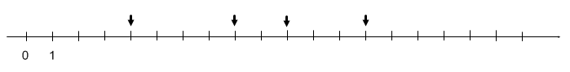

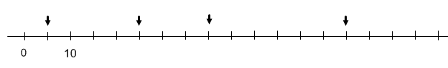

2
- Uredi števila po velikosti, prični z najmanjšim!

243 , 342 , 223 , 334 , 242

__________________________________________________________________________

- Zapiši z desetiško številko!
6

3 T 7S 4D 5E = ______________ 5T 7D 3E =______________

6Dt 7T 8D = ____________ 5M 7St 6S = _____________

45T 36S 12D 36E = __________ 213Dt 44T 78D 234E = _____________

Prostor za stranske račune:

4
- Zapiši s številko:

Sedem tisoč tristo petnajst = ______________________

Triindvajset tisoč petsto šestintrideset = __________________

Osem milijonov sedem tisoč dvanajst = ___________________

Triinštirideset tisoč dvesto enaindvajset = __________________

- Tabela prikazuje število prodanih igrač v tednu:
4

 | ponedeljek | torek | sreda | četrtek | petek
medvedek | 2 | 4 | 0 | 1 | 3
žoga | 10 | 14 | 8 | 8 | 12
barvice | 2 | 15 | 0 | 0 | 0
Barbika | 1 | 0 | 1 | 3 | 2
Odgovori:
Katerih igrač so prodali največ? _______________ Koliko? ______________
Koliko so prodali v vsem tednu medvedkov? _________
Kateri dan so prodali najmanj igrač? ______________

- Ko je odšla mama od doma, je imela 380 €. V knjigarni je porabila 145 €, v trgovini z živili 88 € in v mesnici 23€. Na poti domov se je ustavila še v slaščičarni in trem otrokom kupila torte. Koliko je plačala za vsako torto, če ji je ostalo še 112 €?
4

Reševanje:

Odgovor. _____________________________________________________

TOČKE: _______/ 56 Procenti: _____________

Če bi bilo preverjanje ocenjeno, bi pisal ______________________.

